**МИНИСТЕРСТВО НАУКИ И ВЫСШЕГО ОБРАЗОВАНИЯ**

**РОССИЙСКОЙ ФЕДЕРАЦИИ**

Федеральное государственное автономное образовательное учреждение

высшего образования

«Санкт-Петербургский политехнический университет Петра Великого»

(ФГАОУ ВО «СПбПУ»)

**Институт среднего профессионального образования**

**ОТЧЕТ**

**По выполнению лабораторных работ**

**по предмету «МДК 11.01 Технология разработки и защиты БД»**

**Выполнил:** Лелюков Матвей Алексеевич

**Группа №** 32919/22

**Преподаватель:** Сынкова Алина Денисовна

**« »** 20 Оценка:

г. Санкт-Петербург

2025

**Цель работы:** изучить многотабличные запросы на выборку, а также получить навыки работы с оператором SELECT.

**Ход работы:**

1. **один запрос с использованием декартового произведения двух таблиц:**

Напишем декартово произведение таблиц «Сотрудники» и «Меню»

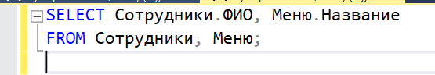

Рис 1 – код запроса

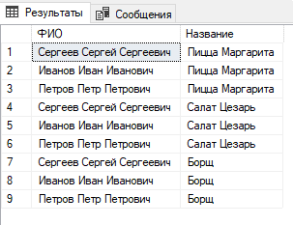

Рис 2 – результат запроса

1. **два запроса с использования соединения двух таблиц по равенству:**

Соединим «Сотрудники» и «Должность»

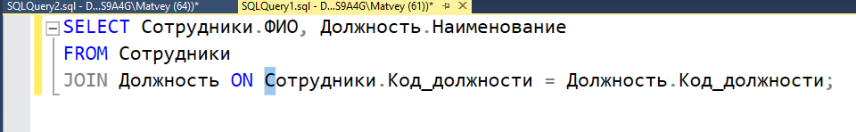

Рис 3 – код запроса

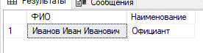

Рис 4 – результат запроса

Соединим Заказ и посетители:

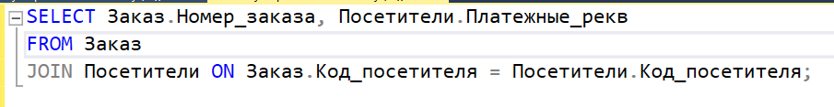

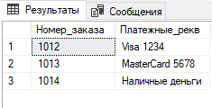Рис 5 – код запроса

Рис 6 – результат запроса

1. **один запрос с использованием соединения двух таблиц по равенству и условием отбора:**

Найдем всех официантов, работающих в ресторане:

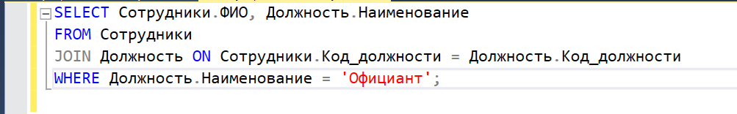

Рис 7 – код запроса

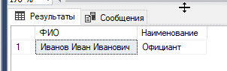

Рис 8 – результат запроса

1. **один запрос с использованием соединения по трем таблицам с условием;**

Найдем сотрудника, который принял заказ у клиента, у которого больше 100000000 бонусных баллов:

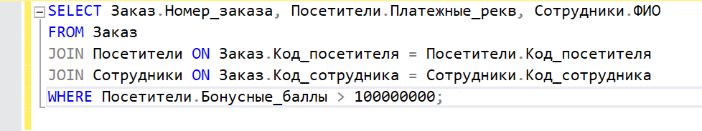

Рис 9 – код запроса

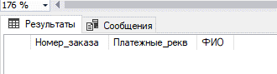

Рис 10 – результат запроса

1. **один запрос с использованием внешнего полного соединения таблиц.**

Соединим таблицы «Меню» и «Состав блюда»

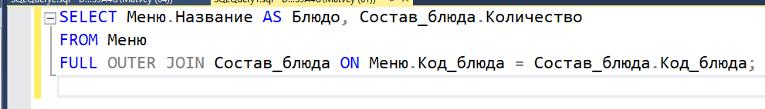

Рис 11– код запроса

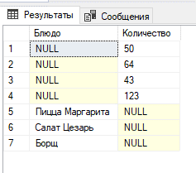

Рис 12 – результат запроса

1. **один запрос с использованием левого внешнего соединения:**

Соединением таблицы «меню» и «Состав блюда»:

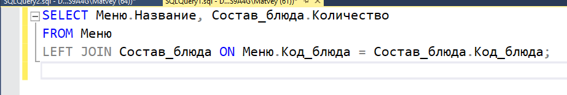

Рис 13 – код запроса

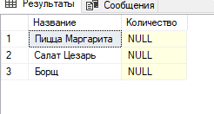

Рис 14 – Результат

1. **один запрос с использованием правого внешнего соединения:**

Соединением таблицы «меню» и «Состав блюда»:



Рис 15 – код запроса

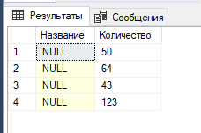

Рис 16 – результат запроса

1. **один запрос с использованием внутреннего соединения**

**Соединим таблицы «заказ» и «меню»:**

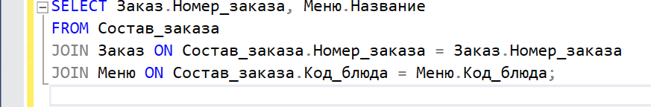

Рис 17 – код запроса

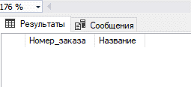

Рис 18 – результат запроса

1. **Один запрос на проверку какого-либо условия через самосоединение**

Найдем всех официантов, работающих в ресторане:

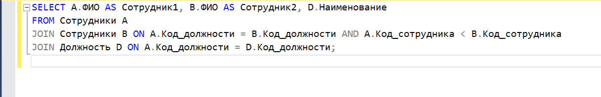

Рис 19 – код запроса

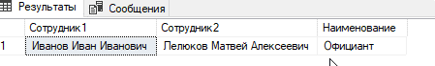

Рис 20 – результат запроса